**Братская могила 389, с. Юдановка**

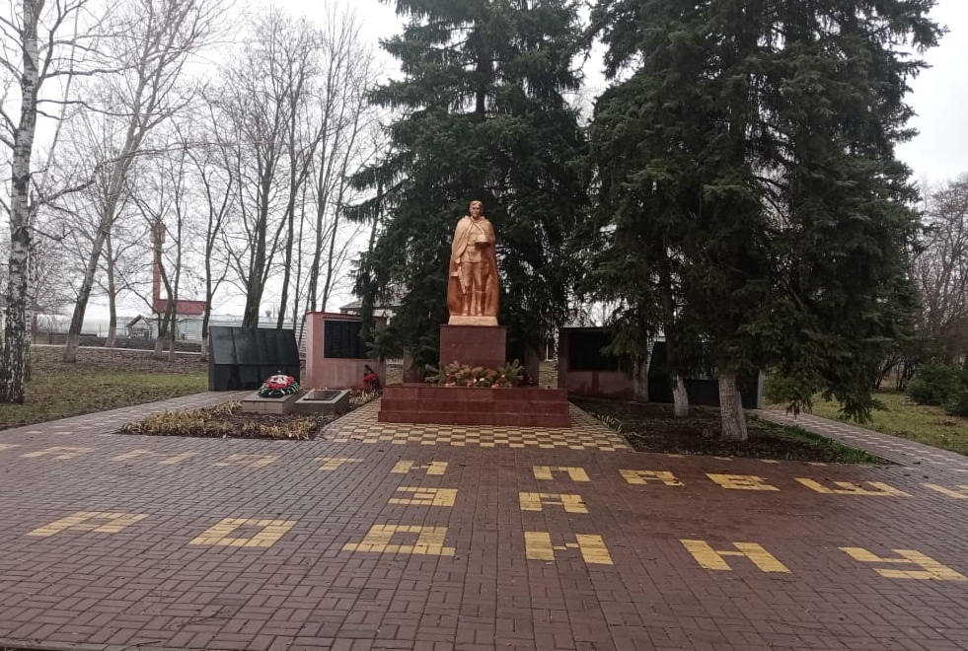

**Бобровский р-н, с. Юдановка**

**Координаты захоронения: 51˚16’6”N39˚49’59”E**

**Всего захоронено:64 человека. Из них известных – 64.**

Является захоронением времен Великой Отечественной войны 1942г.

В Братской могиле захоронены умершие от ран в полевом подвижном госпитале № 4386 6-й армии ВФ, сражавшиеся в это время на левом берегу Дона. В августе 1942г. располагался в с. Юдановка.

В 1950-е годы в братскую могилу перезахоронили воинов с окрестных сел.

Всего захоронено 64 воина. Их имена известны.

В 1968г. деревянный обелиск на могиле заменен типовым скульптурным памятником из бетона, на сегодняшний день. У памятника находятся стелы с именами односельчан погибших в годы ВОВ.

1. Асманов (Асланов) Момед. 1914 г.р.
2. Авлаенов Мамет – оглы 1914 г.р.
3. Брецков Иван Яковлевич (д.р. не указана)
4. Бондаренко Николай Иванович 1923 г.р.
5. Ватчин Иван Алексеевич 1922 г.р.
6. Винторов Николай Иванович 1923 г.р.
7. Ворончихин Дмитрий Васильевич 1818 г.р.
8. Гальченко Иван Антонович 1922 г.р.
9. Гармаш Семён Петрович 1922 г.р.
10. Гасанов Форман Нерм.1921 г.р.
11. Гизатулин Абдулхай Идиятов 1923 г.р.
12. Горбатов Федор Кириллович 1915 г.р.
13. Дачевский Иван Семенович. 1899 г.р.
14. Джахуев Али Гаджиевич 1923 г.р.
15. Егоров Василий Иванович (д.р. не указана)
16. Ефимов Василий Трофимович 1916 г.р.
17. Журавлев Ананий Яковлевич 1906 г.р.
18. Зайнилов Пронд Аляскарович (д.р. не известна)
19. Зидитин Николай Михайлович (д.р. не указана)
20. Кашалиев Аслондий 1919 г.р.
21. Кириленко Федор Гаврилович 1898 г.р.
22. Кинков Иван Демитрович 1912 г.р.
23. Кондрашов Сергей Викторович 1912 г.р.
24. Комалеев Амандин (д.р. не известна)
25. Кириленко Фёдор Гаврилович 1898 г.р.
26. Клыков Иван Филиппович 1912 г.р.
27. Кузмин Сергей Кузьмич (д.р. не указана)
28. Курбангалеев Сахап 1895 г.р.
29. Кичкин Дмитрий Алексеевич 1907 г.р.
30. Кузбеков Галлим 1902 г.р.
31. Курин Захар Никонорович 1922 г.р.
32. Кязиев Исман Алкиер(Алицер) (д.р. не указана)
33. Лавриков Алексей Алексеевич 1923 г.р.
34. Лажков Григорий Кирилович 1913 г.р.
35. Лукин Иван Петрович 1913 г.р.
36. Лобачев Иван Данилович (д.р. не указана)
37. Марченко Степан Павлович 1898 г.р.
38. Межебурческий Григорий Наумович 1903 г.р.
39. Минчулин Георгий Демьянович 1898 г.р.
40. Митнев Яков Маркович 1906 г.р.
41. Мурзин Макар Михинович (д.р. не указана)
42. Небоженко Иван Герасимович 1918 г.р.
43. Никитенко Валентин Александрович 1897 г.р.
44. Ожиганов Илья Никифорович (д.р. не указана)
45. Окраев Данил Дзидгинович 1898 г.р.
46. Панов Михаил Иванович 1923 г.р.
47. Разенков Николай Стеф. 1904 г.р.
48. Романов Дмитрий Гаврилович (д.р. не указана)
49. Соломахин Никита Кириллович 1916 г.р.
50. Степашкин Дмитрий Тимофеевич 1920(2) г.р.
51. Танасевский Демьян Наумович (д.р. не указана)
52. Татаринцев Петр Иванович (д.р. не указана)
53. Терехин Иван Александрович 1901 г.р.
54. Трускало Григорий Лукьянович (д.р. не указана)
55. Тытикало Гаврил Георгиевич (д.р. не указана)
56. Федоренко Андрей Семенович 1905 г.р.
57. Фомин Михаил Федорович (д.р. не указана)
58. Фунтиков Иван Михайлович (д.р. не указана)
59. Халфиев Минихаш 1921 г.р.
60. Церновинский Николай Леонидович 1904 г.р.
61. Чванин Николай Андреевич 1902 г.р.
62. Шкуратов Яков Иванович 1897 г.р.
63. Швец Иван Семёнович (д.р. не указана)
64. Якубов Якуб Миртенович 1906 г.р.